Level up mit dem neuen Cloudgo

Es ist Zeit für das nächste Level. Der neue Cloudgo von On hilft dir, mit dem Laufen zu beginnen, boostet deine Energie und upgradet dein Leben.
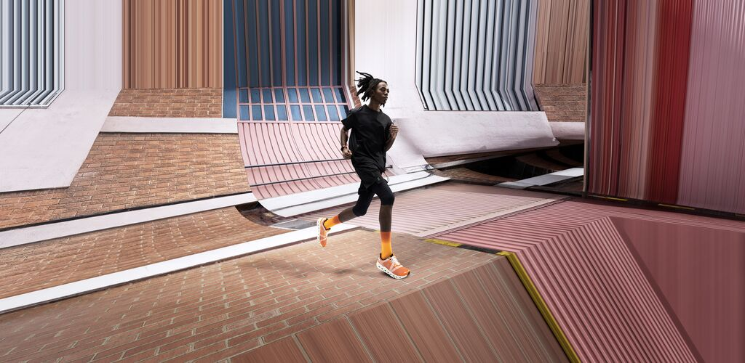

Zürich, Schweiz, 18. August 2022 — ​ Aller Anfang ist schwer - das gilt auch fürs Laufen. Aber mit der richtigen Energie und Ausrüstung kannst du loslegen und dein Leben verändern. Darum gibt es den Cloudgo: ein neutraler, ultraleichter Einsteigerschuh mit On Hochleistungs-Technologie und einer Energieumwandlung, die jeden Lauf zu einer "Mission Accomplished" macht.
Der Cloudgo bietet weiche Landungen und energetische Take-Offs und wurde entwickelt, um erste Lauferfahrungen zu einem Erfolg zu machen. Die bewährte CloudTec® Technologie lässt Läufer mehr Runner's Highs und weniger schmerzende Muskeln fühlen. Mit einem leichtgewichtigen Design, weichen Übergängen und energetischen Rebounds dank des genau zugeschnittenen Speedboard®, hilft der Cloudgo dabei, mit dem Laufen anzufangen und bestehendes Training auf ein neues Level zu bringen. Er erfüllt ebenfalls die On-Nachhaltigkeitsstandards: 85-90% des verwendeten Polyesters sind recycelt und insgesamt besteht der Schuh zu 25-30% aus recycelten Materialien.
In einer Welt, die von Gamifizierung besessen ist, ist der Cloudgo der ultimative "level-up Schuh": Mache ein "vielleicht" zu einem "auf jeden Fall", ein "nicht heute" zu einem "los gehts", 3 km zu 5km. Was auch immer deine Running-Mission ist, der Cloudgo hat die Energie, die du brauchst, um rauszugehen und loszulegen.
Schau den Film. Spiel das Spiel.
Um die News vom neuen Cloudgo zu verbreiten, hat On einen temporeichen, unterhaltsamen und innovativen Film gedreht, der von der Welt der Videospiele inspiriert ist. Zudem lässt eine Partnerschaft mit Snapchat Fans den Cloudgo auch virtuell auf unterschiedliche Weisen kennenlernen. Wenn sie einen Snapcode in speziellen On Store-Fenstern scannen, können Snapchatter die Welt des Cloudgo öffnen und den Schuh durch ihre Snapchat-Kamera in Augmented Reality erfahren. Eine spezielle Snapchat Lens, die in Zusammenarbeit mit dem Social Media Giganten entwickelt wurde, lässt Fans sich selbst in die Hauptfigur des Films verwandeln. Sie folgen einem Paar Cloudgo durch eine retro-futuristische Videogame-Welt.
Bilder der Snapchat Experience finden Sie hier.
Der Cloudgo ist ab dem 18. August 2022 online unter on-running.com und bei ausgewählten Handelspartnern weltweit zu einem Preis von 149,95€ erhältlich.

Hochauflösendes Bildmaterial zur freien Verfügung ist HIER zu finden.

----------
Über On
On verfolgt seit Geburt in den Schweizer Alpen ein klares Ziel: die Revolution des Laufgefühls für alle. Zwölf Jahre nach Start sorgt die Premium-Marke On mit Innovation in Laufschuhen, Bekleidung und Accessoires für Hochleistungssport, Outdoor und ein aktives Leben weiter für Aufsehen in der Branche. On’s preisgekrönte CloudTec®-Technologie, das durchdachte Design und die schnellen Fortschritte der Sportmarke im Bereich der Nachhaltigkeit haben eine rasant wachsende, globale Fangemeinde angezogen. On inspiriert Menschen zu entdecken und großen Träumen zu folgen. On ist in mehr als 60 Ländern weltweit präsent und hat eine digitale Community auf www.on-running.com.

Bildmaterial:

Abb.1 Level up mit dem neuen Cloudgo

Aller Anfang ist schwer - das gilt auch fürs Laufen. Aber mit der richtigen Energie und Ausrüstung kannst du loslegen und dein Leben verändern. Darum gibt es den Cloudgo: ein neutraler, ultraleichter Einsteigerschuh mit On Hochleistungs-Technologie und einer Energieumwandlung, die jeden Lauf zu einer "Mission Accomplished" macht.

Fotocredit: On

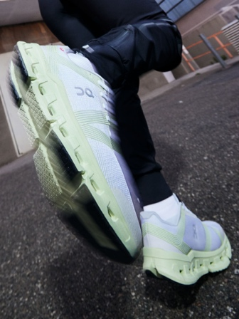 | Abb.2 Cloudgo: Der perfekte Laufeinstieg  Der Cloudgo bietet weiche Landungen und energetische Take-Offs und wurde entwickelt, um erste Lauferfahrungen zu einem Erfolg zu machen. Die bewährte CloudTec® Technologie lässt Läufer mehr Runner's Highs und weniger schmerzende Muskeln fühlen.  Fotocredit: On
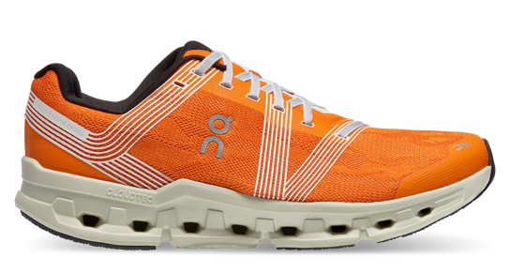 | Abb.3 Level-up Schuh Cloudgo  In einer Welt, die von Gamifizierung besessen ist, ist der Cloudgo der ultimative "level-up Schuh": Mache ein "vielleicht" zu einem "auf jeden Fall", ein "nicht heute" zu einem "los gehts", 3 km zu 5km. Was auch immer deine Running-Mission ist, der Cloudgo hat die Energie, die du brauchst, um rauszugehen und loszulegen.  Fotocredit: On

Pressekontakt: Plenos Agentur für Kommunikation GmbH, Siezenheimerstraße 39a,
5020 Salzburg; Jonas Loewe, MSc. – jonas.loewe@plenos.at, +43 676 83786229

